Presseinformation

Schnell zu sicheren Medizinprodukten nach Maß

Stuttgart, 06. Oktober 2021: Trelleborg Healthcare & Medical präsentiert auf der Pharmapack in Paris am 13. und 14. Oktober neue Elastomer-Komponenten und erweitert damit sein Angebot für die Medizintechnikbranche. Zusätzlich beschleunigt das kürzlich eröffnete Rapid Development Center die Entwicklung und Zertifizierung neuer Produkte.

Auf dem Stand C56 in Halle 7.2 erlebt das Fachpublikum das umfangreiche Portfolio von Trelleborg an extrudierten, kundenspezifischen Schlauchlösungen. Die Schläuche sind in einer Vielzahl an Größen und Ausführungen erhältlich. Die Produkte werden in enger Zusammenarbeit mit den Kunden auf deren individuelle Bedürfnisse abgestimmt. Dabei steht eine umfassende Auswahl zertifizierter Werkstoffe zur Verfügung.
Außerdem präsentiert Trelleborg seine Kompetenz beim Design und der Herstellung von Formteilen, die als Dichtungslösungen für medizinische Geräte und für Anwendungen zur Medikamentenverabreichung eingesetzt werden. Der hauseigene Werkzeugbau und umfangreiche Fachkenntnissen ermöglichen es Trelleborg, kundenspezifische Formteile aus Silikon und Thermoplasten mit engen Toleranzen herzustellen. Die Produktentwicklung erfolgt besonders zeitsparend, auch durch die schnelle Umsetzung von Prototypen. Darüber hinaus können sich die Besucher von Trelleborgs Fortschritten bei der Mehrkomponenten- und Mikrospritzgießtechnik überzeugen. Die kontinuierliche technologische Weiterentwicklung bei Trelleborg ermöglicht neue Lösungen für die Patientenversorgung.
Andrew Gaillard, Global Director von Trelleborg Healthcare & Medical, sagt: „Wir entwickeln neuartige Extrusionslösungen für die individuellen Bedürfnisse unserer Kunden. Das können mehrlumige Silikonschaum-Lösungen und knickfeste Schläuche für eine Vielzahl kritischer Anwendungen sein. Darüber hinaus ermöglicht unsere GeoTrans-Technologie die Extrusion von Profilen, die sich über die gesamte Länge verändern können, was einzigartige, kundenspezifische Designs ermöglicht. Besonders kompetent sind wir bei der Kombination von Flüssigsilikon (LSR) mit Kunststoffen. Beim Mehrkomponentenspritzgießen, das gemeinhin als 2K oder 2-shot bezeichnet wird, können unsere LSR-Experten hochentwickelte Werkzeug- und Verfahrenstechniken einsetzen, um innovative Lösungen zu entwickeln, die zwei oder mehr einzelne Materialien zu einem vollständig verbundenen, robusten Bauteil verbinden.
In den letzten Jahren ist zudem die Nachfrage nach Produkten, die einen pharmazeutischen Wirkstoff zur gezielten Verabreichung einer Therapie enthalten, stark angestiegen. Dabei kann es sich um eine Wundpflegeanwendung handeln, die hauchdünne Silikongel-Folien mit einem integrierten Wirkstoff erfordert, oder um einen innovativen Ansatz zur Krebsbehandlung. Unsere Ingenieurteams sind stets bestrebt, mit den Kunden zusammenzuarbeiten, um zur Lösung interessanter und komplexer Probleme beizutragen", fasst Gaillard zusammen.

Pressebild:

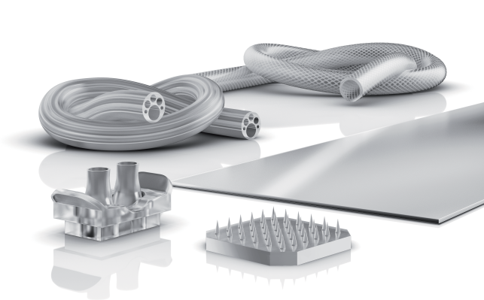

Bildtext: Schläuche mit komplexen Geometrien, Spezialfolien und Formteile aus zertifizierten Werkstoffen zeigt Trelleborg auf der Pharmapack. Foto: Trelleborg Healthcare & Medical

Pressekontakt
Lara Haas
European Communications & PR Manager
Trelleborg Sealing Solutions
Telefon: +49 711 7864 8115
E-Mail: lara.haas@trelleborg.com

Philipp Lubos
Consultant
Konsens PR
Telefon: +49 6078 9363 12
E-Mail: mail@konsens.de

Über Trelleborg Healthcare & Medical
Der Geschäftsbereich Healthcare & Medical von Trelleborg unterstützt Pharma- und Medizinproduktehersteller, die Lebensqualität von Patienten zu verbessern. Strategische Partnerschaften mit Kunden tragen dazu bei, gemeinsam innovative und zuverlässige technische Polymerlösungen für anspruchsvolle medizinische, biotechnologische und pharmazeutische Anwendungen zu entwickeln. Mit den weltweiten Engineering- und Produktionswerken bietet Trelleborg höchste Expertise und arbeitet mit seinen Kunden in allen Phasen der Produktentwicklung zusammen, von der Konzeption bis zur Serienproduktion. www.tss.trelleborg.com/healthcare

Über die Trelleborg Gruppe

Trelleborg ist weltweit führend in der Entwicklung von Polymerlösungen, die kritische Anwendungen dichten, dämpfen und schützen – in allen anspruchsvollen Umgebungen. Die innovativen Lösungen tragen zu einer beschleunigten und nachhaltigen Entwicklung der Kunden bei. Die Trelleborg Gruppe erzielt einen Jahresumsatz von rund 33 Milliarden SEK (3,13 Milliarden Euro, 3,57 Milliarden USD) und ist in ca. 50 Ländern vertreten. Die Gruppe umfasst die drei Geschäftsbereiche Trelleborg Industrial Solutions, Trelleborg Sealing Solutions und Trelleborg Wheel Systems. Die Trelleborg-Aktie wird seit 1964 an der Stockholmer Börse gehandelt und ist an der Nasdaq Stockholm, Large Cap, notiert. www.trelleborg.com

